20-24 kwietnia 2020r. - religia Dorota Sarapuk
Klasa VIż – wychowawca p. Izabela Ostrowaska _ Tadla
Polecam - https://youtu.be/wzvWS2exE1s

- Temat: Święty Szczepan – pierwszy męczennik chrześcijański.
Po śmierci Jezusa apostołowie, zgodnie z nakazem Pana, głosili Ewangelię, dokonywali uzdrowień, nawoływali Żydów do nawrócenia i przyjęcia chrztu. Ci, którzy przyjęli chrzest, żyli w zgodzie, pomagali sobie wzajemnie, modlili się razem w świątyni i wielbili Boga. Nie podobało się to żydowskim kapłanom, którzy zabronili apostołom przemawiać do ludu w imieniu Chrystusa, ale ich także więzili, a nawet postawili przed sądem. Jednak te trudności nie zniechęciły apostołów, którzy kontynuowali powierzoną im misję.
Szczepan dał świadectwo wierności Panu nie tylko słowami, ale także własną postawą, gotowością poświęcenia życia za to, w co wierzył, co kochał, co stanowiło dla niego wartość.

Święty Szczepan

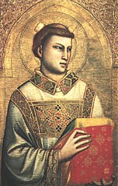

Dawać świadectwo Chrystusowi dzisiaj
Życie i śmierć Świętego Szczepana pokazują, co naprawdę jest ważne w życiu ucznia Chrystusa, w czym powinniśmy go naśladować.

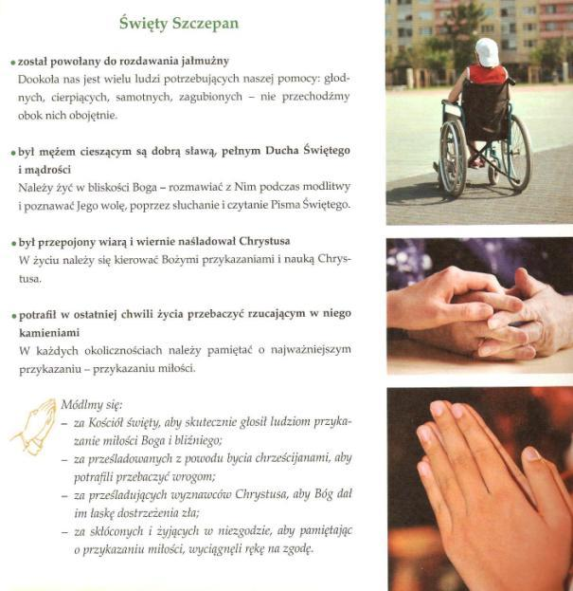

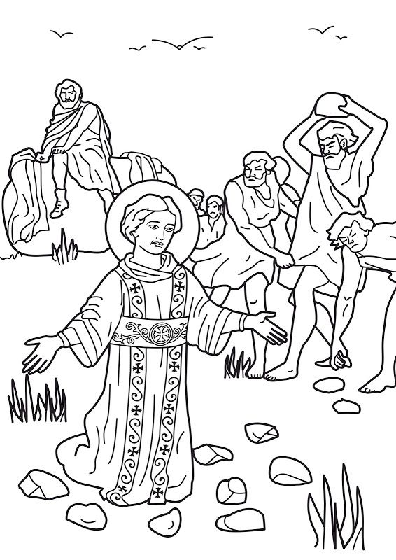
Pokoloruj obrazek

- Temat: Święty Stanisław ze Szczepanowa patron narodu polskiego.
Człowiek wierzący realizuje wolę Boga w swoim codziennym życiu. Tak postępował biskup krakowski Stanisław ze Szczepanowa, pełniący swą posługę za panowania Piastów. Głębokie zjednoczenie z Panem Jezusem dawało mu siły do wiernej służby duszpasterskiej w Kościele oraz czyniło go człowiekiem bezkompromisowym, odważnie wygłaszającym swoje sądy nawet wobec króla, którego postępowanie nie było zgodne z Bożymi przykazaniami.

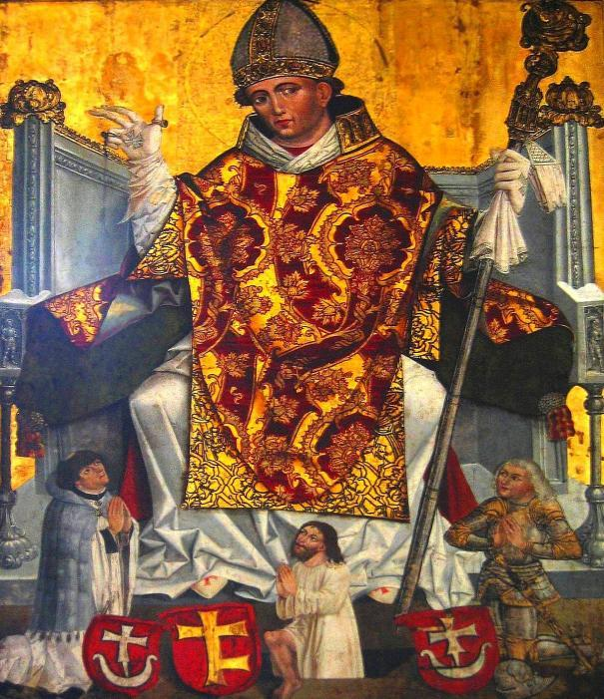
Święty Stanisław ze Szczepanowa
Męczeńska śmierć biskupa Stanisława
11 kwietnia 1079, kiedy biskup Stanisław celebrował Mszę Świętą w kościele Świętego Michała na krakowskiej Skałce, został w okrutny sposób zamordowany (uderzony mieczem głowę), a jego ciało poćwiartowano. Najprawdopodobniej zbrodni tej dopuścił się sam król po odmowie wykonania rozkazu przez jego sługę.
Święty Stanisław swą postawą pokazał Polakom, ,,że ład moralny, poszanowanie Bożego Prawa oraz słusznych praw każdego człowieka, jest podstawowym warunkiem bytu i rozwoju każdego społeczeństwa”, ze głęboka wiara prowadzi do zwycięstwa ,,dobra nad złem, miłości nad nienawiścią, jedności nad podziałami” (św. Jan Paweł II).

